1. GIỚI THIÊU

1.1. Mục đích
- Mô tả ngắn gọn về kiến trúc của hệ thống mức high level, bao gồm: các thành phần, thuộc tính, loại kết nối, các chức năng, quy trình thực hiện v.v…
- Các tài liệu cho kiến trúc gồm: C&C View, Module View, Allocation View
- Tài liệu này dành cho các đối tượng sau:
  - Các nhà phát triển
  - Các nhà thiết kế
  - Các nhà kiểm thử

1.2. Tài liệu liên quan
- ProjectProposal
- ProjectPlan
- ProductBacklog

2. TỔNG QUAN

2.1. Tổng quan dự án
- Các dịch vụ đề xuất:
  - Cung cấp nền tảng cho nhà trường, giảng viên và sinh viên để quản lý lớp học, điểm danh thông minh bằng QR và cấu trúc dữ liệu điểm số sẵn có.
  - Cung cấp công cụ để xây dựng trang web phục vụ nhu cầu giảng dạy và học tập trực tuyến của người dùng.

2.2. Bối cảnh dự án
- Các dịch vụ đề xuất:
  - Cung cấp nền tảng số hóa toàn diện quy trình điểm danh và quản lý học vụ thay thế cho phương thức truyền thống tốn thời gian và dễ gian lận.
  - Cung cấp công cụ để xây dựng trang web phục vụ nhu cầu theo dõi chuyên cần, tương tác lớp học trực tuyến và thống kê báo cáo của nhà trường.

2.3. Mục tiêu dự kiến
- Xây dựng các chức năng cơ bản cho khách hàng/người dùng khi truy cập vào website, như:
  - Đăng nhập, đăng xuất, quản lý thông tin tài khoản cá nhân.
  - Cho phép sinh viên xem được thông tin của website như lịch học, danh sách lớp học và đăng ký lớp học.
  - Cho phép sinh viên tham gia lớp học trực tuyến, tương tác trong lớp, thực hiện điểm danh bằng quét mã QR, xem lịch sử điểm danh và gửi yêu cầu xin phép vắng.
  - Cho phép sinh viên có thể xem thông tin điểm số các môn học.
  - Cho phép giảng viên mở phòng học trực tuyến, quản lý lớp học trực tuyến, thiết lập phiên điểm danh QR, điểm danh thủ công và quản lý điểm sinh viên.
  - Cho phép quản trị viên quản lý thông tin của người dùng, tài khoản, danh mục môn học/lớp học, phân công giảng dạy, danh sách sinh viên, quản lý cơ cấu điểm số và xem thống kê báo cáo hệ thống.

2.4. Các sơ đồ liên kết
- Xác định bối cảnh của hệ thống trong quá trình hoạt động trong thực tế.
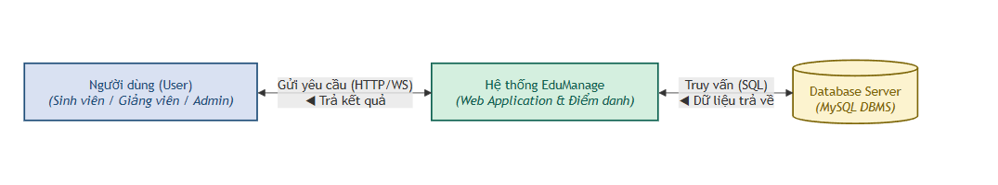
Hình 1: Sơ đồ ngữ cảnh của hệ thống

3. CÁC YẾU TỐ TÁC ĐỘNG ĐẾN CẤU TRÚC

3.1. Yêu cầu về chức năng
ID Product Backlog | Tên Product Backlog | Mô tả
PB01 | Đăng nhập | Sử dụng tên người dùng và mật khẩu để đăng nhập vào hệ thống.
PB02 | Đăng xuất | Đăng xuất khỏi hệ thống và hủy phiên làm việc hiện tại.
PB03 | Quản lý thông tin cá nhân | Cập nhật thông tin cá nhân, đổi mật khẩu của tài khoản.
PB04 | Đăng ký lớp học | Xem danh sách các lớp học đang mở và đăng ký tham gia lớp học.
PB05 | Xem lịch học | Tra cứu thời khóa biểu, lịch học và phòng học các lớp.
PB06 | Tham gia lớp học trực tuyến | Tham gia vào phòng học trực tuyến đang diễn ra trên hệ thống.
PB07 | Tương tác trong lớp | Nhắn tin trao đổi, giơ tay phát biểu trong phòng học trực tuyến.
PB08 | Thực hiện điểm danh (Quét QR) | Sử dụng camera của thiết bị để quét mã QR điểm danh do giảng viên cung cấp.
PB09 | Xem lịch sử điểm danh bằng QR | Xem lại lịch sử các buổi điểm danh và tỷ lệ chuyên cần.
PB10 | Gửi yêu cầu xin phép vắng | Gửi đơn xin phép nghỉ học có lý do đến giảng viên phụ trách.
PB11 | Xem điểm | Sinh viên xem điểm các thành phần (chuyên cần, giữa kỳ, cuối kỳ) của môn học.
PB12 | Mở phòng học trực tuyến | Giảng viên khởi tạo và bắt đầu phòng học trực tuyến cho lớp phụ trách.
PB13 | Quản lý lớp học trực tuyến | Giảng viên quản lý quyền micro, camera và kết thúc phòng học.
PB14 | Thiết lập phiên điểm danh | Giảng viên tạo phiên điểm danh bằng mã QR với thời gian hiệu lực xác định.
PB15 | Điểm danh thủ công | Giảng viên ghi nhận trạng thái điểm danh thủ công cho sinh viên trong lớp.
PB16 | Quản lý danh sách điểm danh | Giảng viên hoặc Admin vào website và thay đổi trạng thái điểm danh của sinh viên (Có mặt, Vắng, Đi trễ).
PB17 | Xuất báo cáo điểm danh | Giảng viên hoặc Admin vào website và xuất file báo cáo thống kê tình hình chuyên cần ra Excel hoặc PDF.
PB18 | Quản lý điểm sinh viên | Giảng viên hoặc Admin vào website để nhập, chỉnh sửa hoặc xóa điểm số của sinh viên trong lớp.
PB19 | Quản lý tài khoản | Admin vào website để thêm mới, chỉnh sửa, xóa hoặc khóa tài khoản của người dùng khác.
PB20 | Quản lý danh mục môn học, lớp học | Admin vào website để quản lý cấu trúc thông tin của các môn học và lớp học.
PB21 | Phân công giảng dạy | Admin/Master vào hệ thống để phân công giảng viên cho các lớp học và quản lý các phân công.
PB22 | Quản lý danh sách sinh viên | Admin/Master quản lý danh sách và thông tin sinh viên, thêm mới, sửa hoặc thay đổi trạng thái/khóa tài khoản.
PB23 | Quản lý điểm số | Admin/Master quản lý các thành phần điểm của từng môn học/lớp học để thiết lập cơ cấu điểm thống nhất.
PB24 | Thống kê, báo cáo hệ thống | Admin/Master xem thống kê và tạo, xuất báo cáo về điểm danh, điểm số, người dùng và hoạt động của hệ thống ra Excel hoặc PDF.

3.2. Các hạn chế về kinh doanh
- Dưới đây là những hạn chế về kinh doanh của dự án:
  - Dự án bắt đầu từ ngày 12 tháng 08 năm 2026 đến ngày 12 tháng 10 năm 2026. Sau khi giao sản phẩm, nhóm sẽ khắc phục khuyết điểm trong các sản phẩm (không có chức năng hoặc tính năng bổ sung).
  - Nhóm không có ngân sách cho phần mềm thương mại. Phần mềm của bên thứ ba được sử dụng phải là mở mã nguồn hoặc miễn phí.
  - Tài nguyên sẵn có được định nghĩa như dưới đây:
    - Từ 12/08/2026 đến 12/10/2026 (Tổng cộng 744 giờ làm việc).

3.3. Các hạn chế về kỹ thuật
- Công cụ phát triển cấu trúc sẽ là:
  - Sử dụng ngôn ngữ HTML5 & CSS3, Javascript, ReactJS / Vue.js, RESTful API và máy chủ cơ sở dữ liệu MySQL…
  - Khách hàng sẽ sử dụng một máy tính hoặc thiết bị di động có hệ điều hành Windows, Android, iOS… để sử dụng phần mềm.
  - Khách hàng sẽ sử dụng trình duyệt để truy cập hệ thống, chẳng hạn như: Internet Explorer, Mozilla Firefox, Google Chrome, Microsoft Edge, Safari, thông qua giao thức HTTP / HTTPS và WebSocket.

3.4. Các thuộc tính chất lượng
- Các thuộc tính chất lượng sau đây thúc đẩy việc thiết kế kiến trúc. Mỗi kịch bản về thuộc tính chất lượng được xếp theo mức độ quan trọng do Chủ sở hữu sản phẩm xác định và mức độ ước lượng (D). Cả hai giá trị đều dựa trên thang đo:
  - Cao (High - H)
  - Vừa (Medium - M)
  - Thấp (Low- L)

4. TỔNG QUAN VỀ CẤU TRÚC
- Chúng tôi chủ yếu sử dụng C&C để tranh luận và lý luận về các thuộc tính kiến trúc, yêu cầu thuộc tính chất lượng, và các yêu cầu chức năng mà hệ thống phải tuân thủ.

4.1. Tổng quan về C&C View
- Phân chia hệ thống thành các thành phần mà có một vài sự hiện diện của thời gian chạy chương trình như các tiến trình, đối tượng, kho dữ liệu và các kết nối hoặc thay cho các con đường truyền thông như luồng thông tin và truy cập vào bộ nhớ được chia sẻ. Sơ đồ dưới đây cho thấy tổng quan cấu trúc bao gồm các thành phần trong web “Hệ thống Quản lý Lớp học Trực tuyến và Điểm danh Thông minh” và các thành phần liên quan khác. Hệ thống của chúng tôi gồm các thành phần được liên kết như sau:
[SƠ ĐỒ C&C VIEW & BẢNG CHÚ THÍCH C&C]
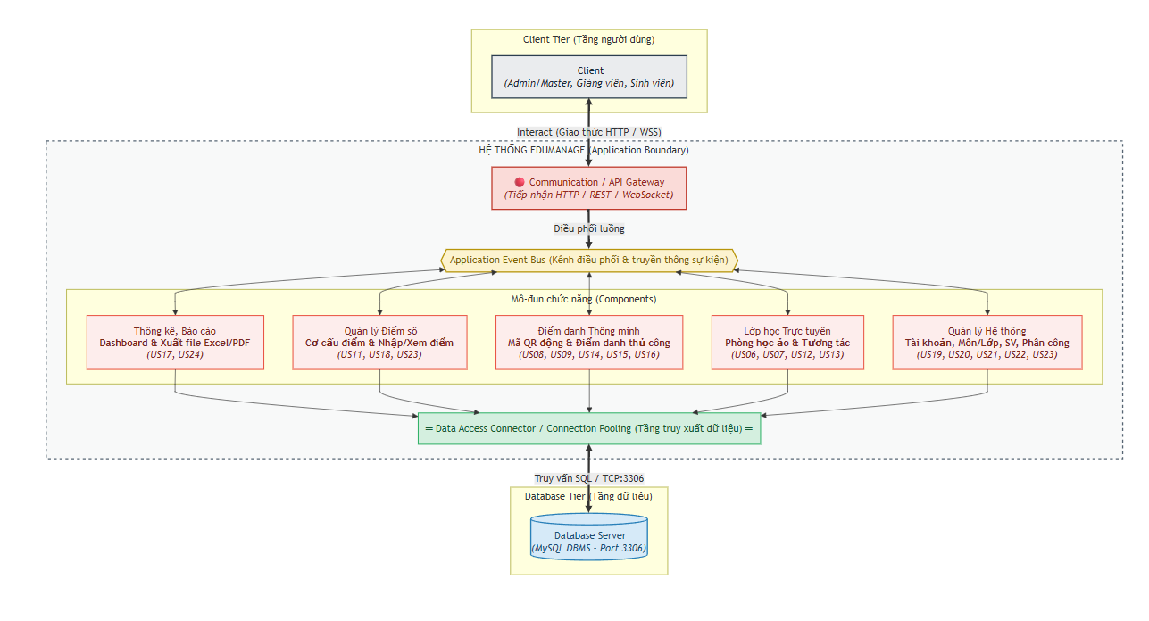
Hình 2: C&C View
- Client: Người dùng đầu cuối của hệ thống, có thể là Admin/Master, Giảng viên, Sinh viên. Client muốn truy cập vào hệ thống phải thông qua trình duyệt để kết nối với các thành phần khác trong ứng dụng.
- Quản lý hệ thống: Thành phần chứa các yêu cầu:
  - User Story:
    - US19 – Là admin, tôi có thể quản lý tài khoản
    - US20 – Là admin, tôi có thể quản lý danh mục môn học, lớp học
    - US21 – Là Admin/Master, tôi có thể phân công giảng dạy cho các lớp học
    - US22 – Là Admin/Master, tôi có thể quản lý danh sách sinh viên
    - US23 – Là Admin/Master, tôi có thể quản lý các thành phần điểm của từng môn học/lớp học
- Lớp học trực tuyến & Điểm danh thông minh: Thành phần chứa các yêu cầu:
  - User Story:
    - US06 – Là sinh viên, tôi muốn tham gia lớp học trực tuyến
    - US08 – Là sinh viên, tôi muốn thực hiện điểm danh bằng quét mã QR
    - US12 – Là giảng viên, tôi muốn mở phòng học trực tuyến
    - US14 – Là giảng viên, tôi muốn thiết lập phiên điểm danh
    - US16 – Là giảng viên/Admin, tôi muốn quản lý danh sách điểm danh (sửa trạng thái)
    - US18 – Là giảng viên/Admin, tôi muốn quản lý điểm sinh viên
- Thống kê:
  - User Story:
    - US17 – Là giảng viên/Admin, tôi muốn xuất báo cáo điểm danh
    - US24 – Là Admin/Master, tôi muốn xem thống kê và xuất báo cáo hệ thống
- Database: Database là một thành phần của ứng dụng mà hệ thống có thể lưu và lấy dữ liệu từ nó.

5. MODULE VIEW
[SƠ ĐỒ PHÂN RÃ CÁC GÓI MODULE (CONTROLLER, VIEWS, MODELS)]
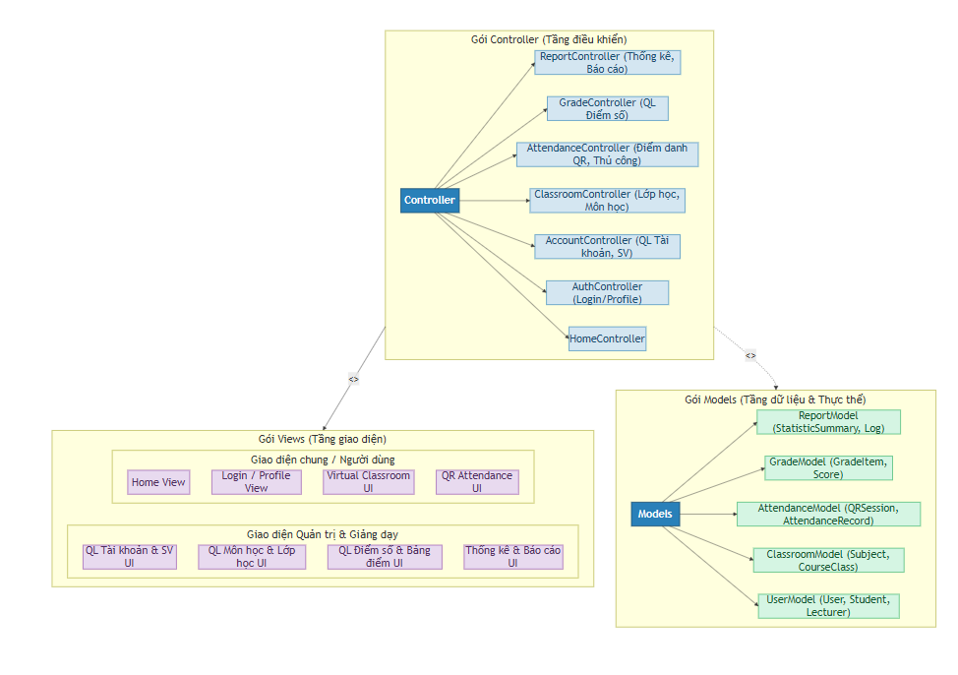
Hình 3: Module view

5.1. Hight-lever module view
- Website “Hệ thống Quản lý Lớp học Trực tuyến và Điểm danh Thông minh” dựa trên mẫu phát triển Model-View-Controller. Trong thực tế, nó cho phép các trang web chứa tập lệnh tối thiểu.
- Hệ thống bao gồm ba gói:
  - Models đại diện cho các cấu trúc dữ liệu. Thông thường, các lớp mô hình sẽ chứa các chức năng giúp truy xuất, chèn và cập nhật thông tin trong cơ sở dữ liệu.
  - View là thông tin đang được trình bày cho người dùng.
  - Controllers đóng vai trò trung gian giữa Model, View và bất kỳ các tài nguyên khác cần thiết để xử lý yêu cầu HTTP và tạo một trang web.
[SƠ ĐỒ MÔ HÌNH MVC - CÁC BƯỚC XỬ LÝ TỪ 1 ĐẾN 8]
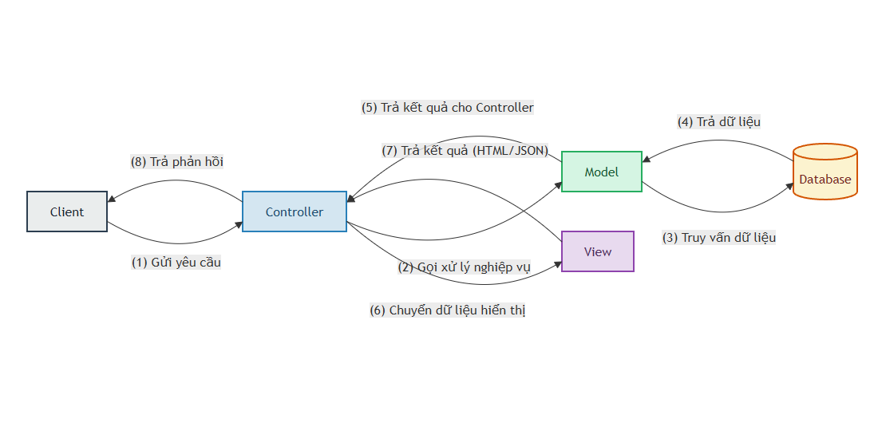
Hình 4: Mô hình MVC
Bảng 5.1: Mô tả chi tiết
Thành phần | Mô tả
1 | Client gửi yêu cầu đến server thông qua Controller, Controller sẽ tiếp nhận yêu cầu.
2 | Controller sẽ xử lý dữ liệu đầu vào, và quyết đinh luồng đi tiếp theo của yêu cầu. Trả về kết quả hay tương tác với database để lấy dữ liệu. Nếu cần tương tác với Model để lấy dữ liệu, Controller sẽ gọi tới Model để lấy dữ liệu đầu ra. Nếu không, Controller sẽ trả về kết quả theo mũi tên số (8).
3 | Model tương tác với Database để truy xuất dữ liệu phù hợp với yêu cầu.
4 | Database trả về cho Model dữ liệu theo yêu cầu của Model.
5 | Model trả về dữ liệu cho Controller xử lý.
6 | Controller sẽ gọi đến View phù hợp với yêu cầu và kèm theo dữ liệu cho View. View chịu trách nhiệm hiển thị dữ liệu phù hợp với yêu cầu.
7 | Sau khi xử lý hiển thị dữ liệu, View trả về cho Controller kết quả (HTML, XML hoặc JSON…).
8 | Sau khi hoàn tất, Controller sẽ trả về kết quả cho Client.

6. ALLOCATION VIEW
[SƠ ĐỒ ALLOCATION VIEW TỔNG QUÁT (ADMIN/USER - APPLICATION - INTERNET - MYSQL - DATABASE)]
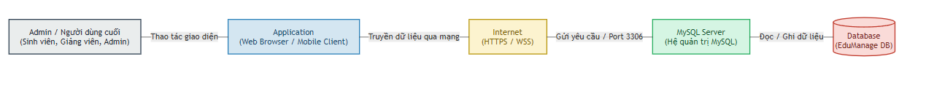
Hình 5: Allocation View
- Database là một thành phần của ứng dụng mà hệ thống có thể lưu và lấy dữ liệu từ nó.

6.1. Mô tả tổng quát
Thành phần | Mô tả
Admin/ người dùng | Sử dụng hệ thống để thực hiện yêu cầu.
Hệ thống Quản lý Lớp học Trực tuyến và Điểm danh Thông minh | Thiết bị truyền thông của người dùng để tương tác với hệ thống.
Database | Lưu trữ thông tin hệ thống trên Database

6.2. Mô tả chi tiết
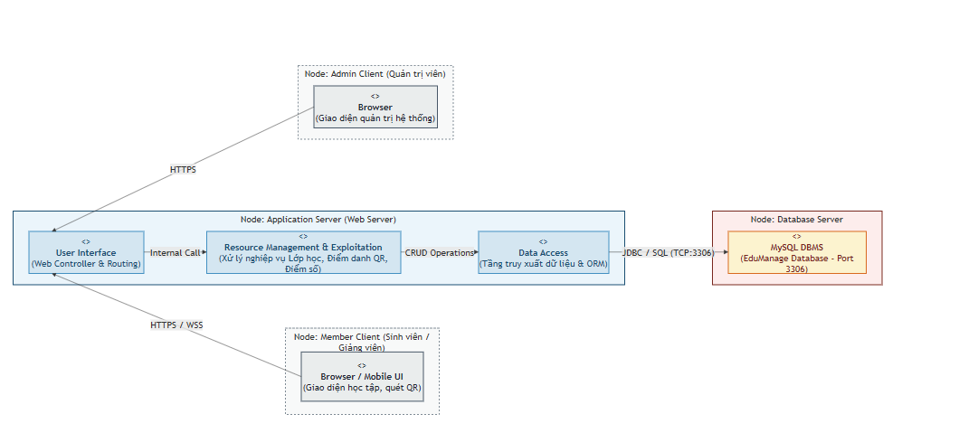Hình 6: Detailed Allocation View
Trong đó:
- Member, admin: bao gồm các người dùng đầu cuối như: sinh viên, giảng viên, admin/master…
- Database Server: Cơ sở dữ liệu của ứng dụng được lưu trữ trên MySQL.
- Application Server: Là ứng dụng được cài đặt trên Webserver.

